Тесное сотрудничество человека и ACOPOStrak
Функции безопасности обеспечивают условия для взаимодействия человека с конвейером
Интеллектуальная транспортная система ACOPOStrak и решение B&R для взаимодействия человека с конвейерной системой полностью меняют представление о безопасности при работе с промышленным оборудованием. Интеллектуальные технологии безопасности полностью устраняют риски при работе человека на станциях обработки. При этом не требуется установка предохранительных барьеров.

Инженеры B&R интегрировали в систему ACOPOStrak пять функций безопасности: безопасное отключение крутящего момента (STO), безопасное ограничение скорости (SLS), безопасное ограничение силы (SLF), безопасное направление (SDI) и безопасную максимальную скорость (SMS). Когда каретки ACOPOStrak проходят через станции ручной обработки, функции безопасности ограничивают их силу и скорость. Затем каретки продолжают движение по конвейеру на полной скорости.
Гибкое решение по обеспечению безопасности
Гибкость является отличительной чертой решения B&R для безопасной работы человека на конвейерной системе. Предельные значения безопасной скорости и безопасной силы динамически вычисляются приложением безопасности в процессе работы и могут быть активированы или деактивированы, когда это необходимо. При расчете скорости учитывается вес самой каретки. Таким образом, каждая каретка будет передвигаться с максимальной безопасной скоростью, соответствующей ее весу и не представляющей опасности для человека.
Безопасная настройка оборудования при нулевом времени простоя
Функции безопасности ACOPOStrak обеспечивают защиту людей во время ввода оборудования в эксплуатацию. При этом для разных участков системы в нужный момент активируются соответствующие предустановленные ограничения скорости и силы. Ограничения снимаются, как только люди покидают опасную зону. Установить или снять ограничение скорости можно в любое время. Хотя в других системах также имеются элементы конвейера, которые в силу своих конструкционных особенностей позволяют ограничивать скорость, их нельзя отключать или настраивать.
Улучшение показателей OEE и ROI
Высокая скорость реакции ACOPOStrak на ошибку позволяет сократить безопасную дистанцию. При использовании функций безопасности возможно компактное расположение оборудования в зоне действия конвейера даже на станциях ручной обработки и во время ввода объекта в эксплуатацию. Это приводит к уменьшению требуемых промышленных площадей и к росту доходности инвестиций. Решение B&R для безопасной работы человека с конвейерной системой ACOPOStrak выводит эффективность производства на новый уровень.

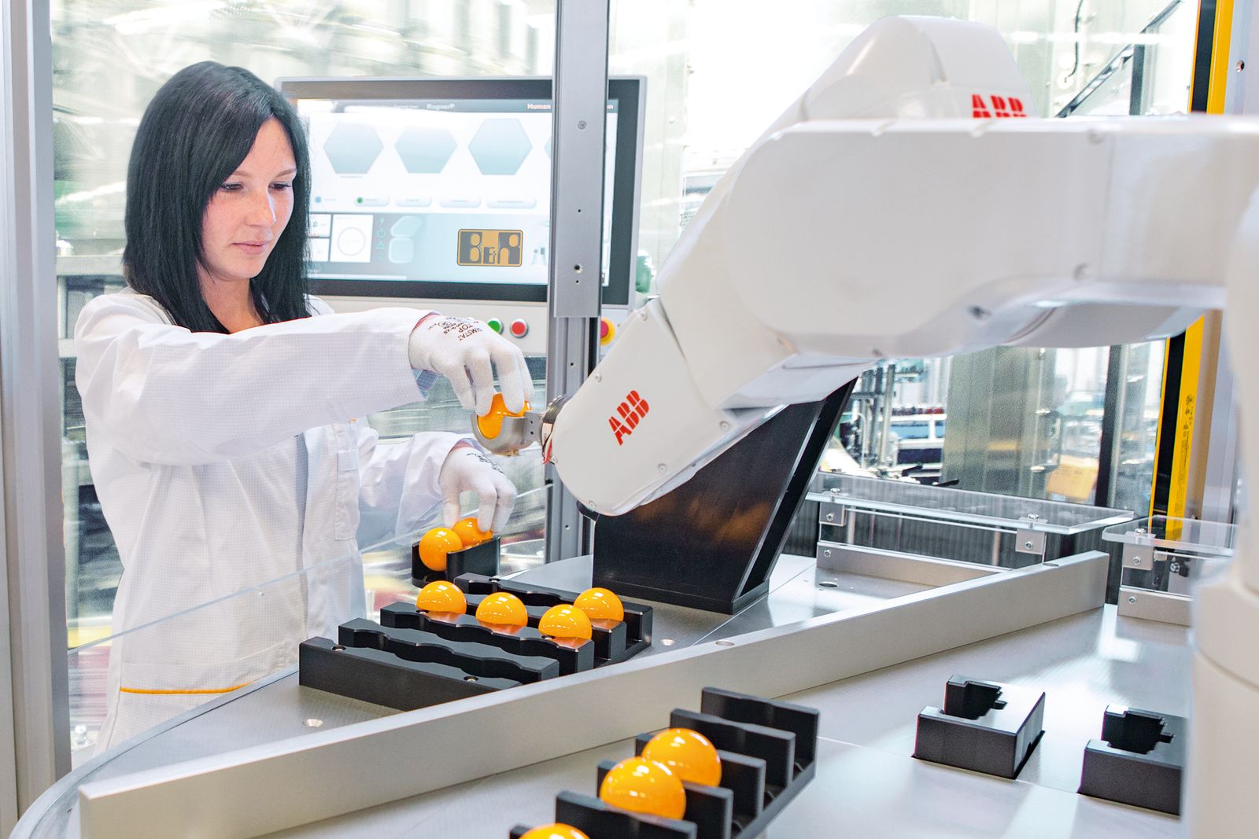
Интеллектуальные технологии функциональной безопасности защищают оператора при взаимодействии с промышленным оборудованием.

О компании B&R
Компания B&R специализируется на инновационных решениях в сфере промышленной автоматизации, а также имеет представительства по всему миру со штаб-квартирой в Австрии. Продукция B&R сочетает в себе уникальные инженерные разработки и передовые технологии, и по праву завоевала международное признание и любовь клиентов. В портфолио B&R всегда найдется комплексное решение практически для любой задачи современной промышленности: автоматизация отдельных машин или целых заводов, продвинутое управление движением, визуализация, встроенные технологии безопасности и многое другое. Технологии промышленной полевой шины POWERLINK и openSAFETY, так же, как и мощная среда разработки Automation Studio являются основой постоянного совершенствования техники автоматизации и успеха компании на рынке. Дух инноваций позволяет компании B&R быть на острие прогресса, превосходя самые смелые ожидания своих клиентов.
Более подробную информацию Вы сможете найти на www.br-automation.com.

